Prérequis
- Installation du module .NET via le site Microsoft.
- Visual Studio Code

Présentation du projet
Le but de cette documentation est d’apportée une aide pour la compréhension de la réalisation d’une Application vulnérable en .NET. On va pour cela s’intéresser à ASP.NET en MVC.
ASP.NET est un framework qui se base sur le langage C# et permet notamment la création d’une application WEB.
Nous aurons également besoin du Service IIS afin de pouvoir héberger et afficher notre API WEB.

Modélisation MVC
La modélisation MVC (Models, Views, Controllers) comment ça marche ?
Le modèle d’architecture MVC (Model-View-Controller) sépare une application en trois composants principaux : M odèle, V ue et C ontrôleur. Le modèle MVC vous permet de créer des applications qui sont plus faciles à tester et à mettre à jour que les applications monolithiques traditionnelles. Les applications basées sur MVC contiennent :
- Des M odèles : des classes qui représentent les données de l’application. Les classes du modèle utilisent une logique de validation pour appliquer des règles d’entreprise à ces données. En règle générale, les objets du modèle récupèrent et stockent l’état du modèle dans une base de données.
- V ues : les vues sont les composants qui affichent l’interface utilisateur de l’application. En règle générale, cette interface utilisateur affiche les données du modèle.
Par défaut il se compose des plusieurs sources ci-contre : On l’aura bien compris, c’est ce qui composera notre site Web.
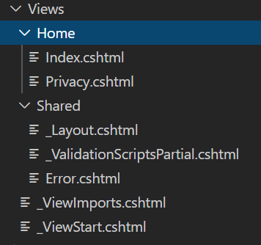
- C ontrôleurs : les classes qui gèrent les demandes du navigateur. Ils récupèrent les données du modèle et appellent les modèles de vue qui retournent une réponse. Dans une application MVC, la vue affiche seulement les informations ; le contrôleur gère et répond aux entrées et aux interactions de l’utilisateur. Par exemple, le contrôleur gère les valeurs des données de routage et des chaînes de requête, et passe ces valeurs au modèle. Le modèle peut utiliser ces valeurs pour interroger la base de données. Par exemple, https://localhost:5001/Home/Privacy a comme données de routage Home (le contrôleur) et Privacy (la méthode d’action à appeler sur le contrôleur Home).
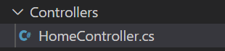

Le modèle MVC vous permet de créer des applications qui séparent les différents aspects de l’application (logique d’entrée, logique métier et logique de l’interface utilisateur), tout en assurant un couplage faible entre ces éléments. Le modèle spécifie l’emplacement de chaque type de logique dans l’application. La logique de l’interface utilisateur appartient à la vue. La logique d’entrée appartient au contrôleur. La logique métier appartient au modèle. Cette séparation vous aide à gérer la complexité quand vous créez une application, car elle vous permet de travailler sur un aspect de l’implémentation à la fois, sans impacter le code d’un autre aspect. Par exemple, vous pouvez travailler sur le code des vues de façon indépendante du code de la logique métier.
- https://www.tutorialsteacher.com/mvc/mvc-folder-structure
- https://docs.microsoft.com/fr-fr/aspnet/core/tutorials/first-mvc-app/adding-controller?view=aspnetcore-5.0&tabs=visual-studio

Création du projet
Pour la création du projet, on peut le faire de plusieurs manières. Ici, nous allons développer uniquement via Visual Studio Code. Pourquoi ? Car cela reste un produit léger à installer sur notre environnement Windows, en tout cas plus léger que la suite Visual Studio Express ou Community qui est lourde à l’installation. Inutile de surcharger le PC quand on peut faire plus simple.
Commençons, via une invite de commande (ou terminal Windows), procéder à la création d’un dossier dans lequel vous y placerez votre dossier pour l’API.
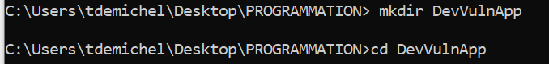
Jusque là tout va bien. Depuis ce dossier, nous allons maintenant créer l’application à l’aide de la commande « dotnet new mvc » puis « code . » pour ouvrir l’application dans Visual Studio Code.
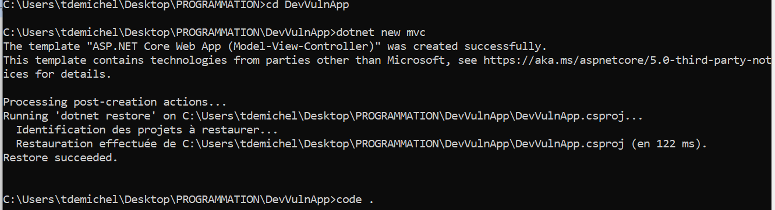
Pressing the F5 button to run the application. Ou lancer « dotnet run » pour lancer l’API.
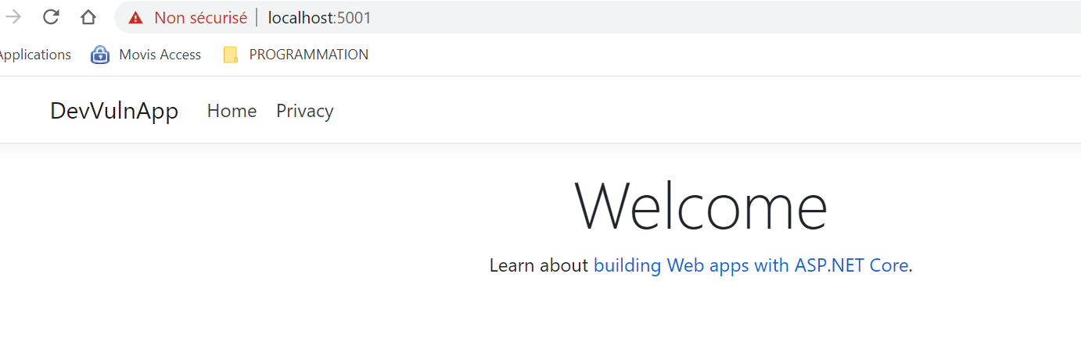
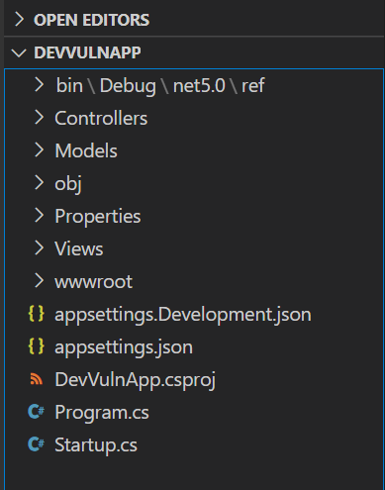

Création d’une simple page

Pour créer une nouvelle page apparente dans le menu :
- Dans Controllers -> HomeController.cs
Ajouter la méthode de contrôleur (également appelées méthodes d'action ), telles que Authent, méthode ci-dessus, renvoient généralement un ActionResult (ou une classe dérivée d' ActionResult ), et non des types primitifs tels que string.
public IActionResult Authent()
{
return View();
}

- Dans Views -> Authent.cshtml
Créer une nouvelle page, puis ajouter le code suivant :
@{
ViewData["Title"] = "Authent";
}
<h1>@ViewData["Title"]</h1>

<p>Use this page to authent.</p>

- Dans Shared -> _Layout.cshtml
Puis enfin, pour que cette page soit affichée dans la barre de menu, ajouter l’élément faisant appel à la méthode d’action Authent du controller HomeControllers.cs.
<li class="nav-item">
<a class="nav-link text-dark" asp-area="" asp-controller="Home" asp-action="Authent">Authentification</a>
</li>

En résumé, il nous faut Associer un Controller et une View afin de router la page sur l’appli.
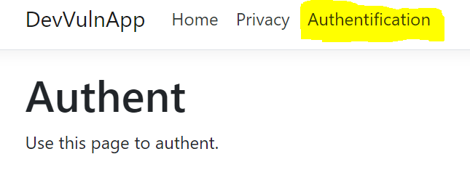

Ajout d’un nouveau Controller (Création d’une page 2° méthode)

Créer un nouveau fichier dans Controllers nommé AuthentController.cs et un nouveau dossier Views \Authent . Vous pourrez donc y ajouter les lignes suivantes (à modifier suivant le contexte) :
- Dans Controllers -> AuthentController.cs
Ajoutez-y les méthodes d’actions que vous aurez besoin d’utiliser. Par exemple une méthode Index pour afficher la View Index.
using Microsoft.AspNetCore.Mvc;
using System.Text.Encodings.Web;

namespace DevVulnApp.Controllers
{
public class AuthentController : Controller
{
//
// GET: /Authent/
public IActionResult Index()
{
return View();
}
}
}

- Dans Views -> Dossier Authent , puis page Index.cshtml
Créer une nouvelle page, puis ajouter le code suivant :
@{
ViewData["Title"] = "Authent";
}
<h1>@ViewData["Title"]</h1>

<p>Use this page to authent.</p>

- Dans Shared -> _Layout.cshtml
Puis enfin, pour que cette page soit affichée dans la barre de menu, ajouter l’élément faisant appel à la méthode d’action Authent du controller HomeControllers.cs.
<li class="nav-item">
<a class="nav-link text-dark" asp-area="" asp-controller="Authent" asp-action="Index">Authentification</a>
</li>

Création d’un formulaire

- Dans Models -> UserModel.cs
Commençons par un crée un modèle de données pour l’inscription d’un utilisateur. Dans cette documentation nous nous baserons uniquement sur name, email, mot de passe. Puisqu’ici, nous ne développerons pas en mode « Security By Design », nous pouvons penser qu’on stockera le mot de basse en brut dans la BDD SQL Server.
using System;
using System.ComponentModel.DataAnnotations;

namespace DevVulnApp.Models
{
public class UserModel
{
[Required]
public string Username { get; set; }
[Required]
public string Password { get; set; }
[Required]
public string Email { get; set; }
public string GetUsername(){
return this.Username;
}
public string GetMail(){
return this.Email;
}
public string GetPassword(){
return this.Password;
}
}
}

Les fonctions GetPassword(),… permettent de récupérer les valeurs de l’objet Registration.
. Dans Controllers -> AuthentController.cs
C’est ici que nous traiterons les données, et on peut penser qu’on enregistrera celles-ci dans la BDD.
public String Inscription (){
return "Inscription réussie";
}
Ou bien, ci-dessous vous pouvez renvoyer l’utilisateur sur une page distinct après validation du formulaire.
public IActionResult Inscription(){
return View("Index");
}

N’oublions pas de faire appel aux modèles.
using Microsoft.AspNetCore.Mvc;
using DevVulnApp.Models;
using System.Text.Encodings.Web;
using System;

namespace DevVulnApp.Controllers
{
public class AuthentController : Controller
{
//
// GET: /Authent/
public IActionResult Index() => View();
public String Inscription (UserModel u){
return u.GetUsername();
}

}
}

- Dans Views -> Authent/Index.cs
Nous allons utiliser le modèle précédemment créer.
@model RegistrationModel
@using (Html.BeginForm("Inscription","Authent",FormMethod.Post))
{
<fieldset>
<legend>Veuillez compléter le formulaire ci-dessous: </legend>
<label for="nom">Nom <em>*</em></label>
@Html.TextBoxFor(model=> model.Name)
<br>
<label for="email">Email <em>*</em></label>
@Html.TextBoxFor(model=> model.Email)
<br>
<label for="password">Password <em>*</em></label>
@Html.TextBoxFor(model => model.Password)
<br/>
<input type="submit" value="Valider" />
</fieldset>
}

Ou bien
<div class="login-box">
<img src="~/img/avatar.png" class="avatar">
<h1>Login Here</h1>
<form>
<p>Username</p>
<input type="text" name="Username" placeholder="Enter Username">
<p>Password</p>
<input type="password" name="Password" placeholder="Enter Password">
<input type="submit" name="submit" asp-controller="Authent" asp-action="Inscription">
<a href="#">Forgot Password</a>
</form>
</div>

La fonction BeginForm prend en paramètre (voir ci-dessous), la fonction d’action à appeler (celle qui traitera ensuite les données, ainsi que le controller dans laquelle elle se trouve et la méthode http.
MvcForm IHtmlHelper.BeginForm(string actionName, string controllerName, object routeValues, FormMethod method, bool? antiforgery, object htmlAttributes)
A retenir :
- View : Une vue c’est la page que l’utilisateur verra sur son navigateur. Cette page peut contenir des éléments dont un formulaire ou autres.
- Models : Toutes les données qui seront saisies ou afficher seront traités sous formes d’objets que nous modéliserons dans des modèles. Pour faire appels à cette modélisation nous utiliserons le paramètre @model XXX (XXX étant le modèle à utiliser) dans le fichier view dont il est question ici.
- Controllers : Une fois les données saisies ou renseignées on va faire appel à une fonction à ce que la donnée puisse être traiter ou afficher. Pour cela on fera référence à une action (méthode définie dans un contrôleur).

Une vue c’est la page que l’utilisateur verra sur son navigateur. Cette page peut contenir des éléments dont un formulaire ou autres. Toutes les données qui seront saisies ou afficher seront traités sous formes d’objets que nous modéliserons dans des modèles. Pour faire appels à cette modélisation nous utiliserons le paramètre @model XXX (XXX étant le modèle à utiliser).
Une fois les données saisies ou renseigner on va faire appelle à une fonction à ce que la donnée puisse être traiter ou afficher. Pour cela on fera référence à une action (méthode définie dans un contrôleur).

Création une authentification

CSS :
Ajouter : dans wwwroot :
- Folder img
- Dans css : la feuille de style.css
- Dans le <head>
  - <link rel="stylesheet" type="text/css" href="="~/css/site.css" />

Sources

Général
- Tutoriel MVC
- Créer une application sur visual studio code
- Ajouter un controller
- https://docs.microsoft.com/fr-fr/dotnet/core/tutorials/with-visual-studio-code#debug
Valider les modèles/données :
- https://openclassrooms.com/fr/courses/1730206-apprenez-asp-net-mvc/2584222-valider-les-donnees
Authentification :
- https://docs.microsoft.com/fr-fr/troubleshoot/aspnet/forms-based-authentication
- https://openclassrooms.com/fr/courses/1730206-apprenez-asp-net-mvc/2098931-gerer-l-authentification
- https://docs.microsoft.com/en-us/aspnet/core/security/authentication/add-user-data?view=aspnetcore-5.0&tabs=visual-studio
- http://www.lsis.org/elmouelhia/courses/csharp/coursAspUsers.pdf
Sécuriser :
- https://www.softfluent.fr/blog/comment-securiser-un-formulaire-en-asp-net-mvc-1-2/
Style :
- https://www.darkcode.info/2018/12/amazing-transparent-login-form-just-by.html
- https://www.youtube.com/watch?v=-RbkNcDwKbc

